《空气拓展玩具》
相关教材内容链接：
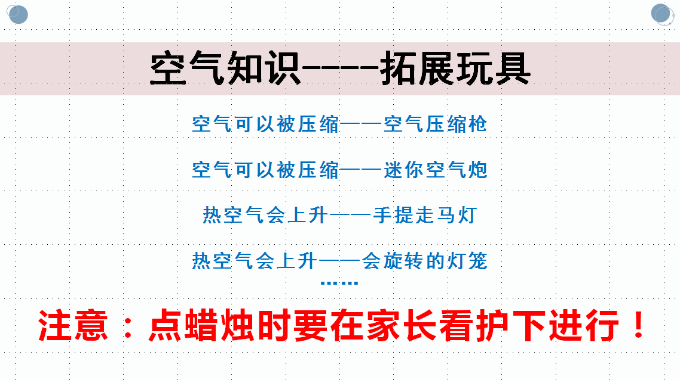
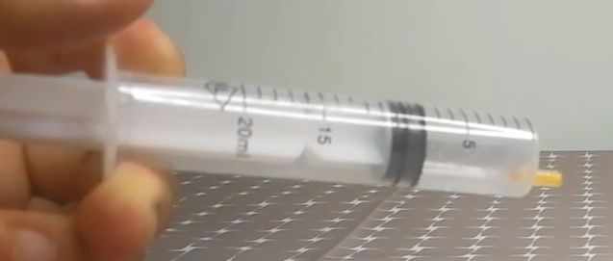
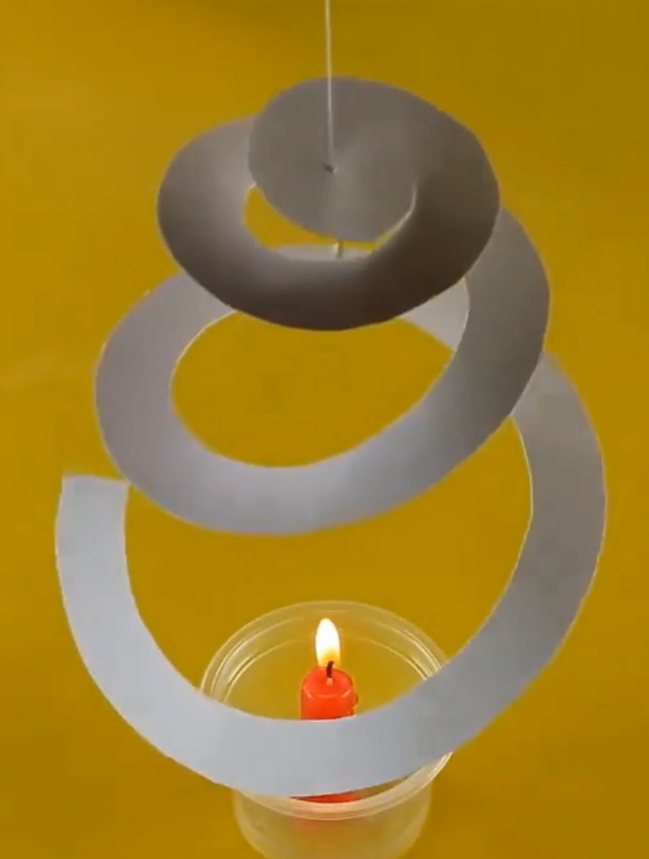
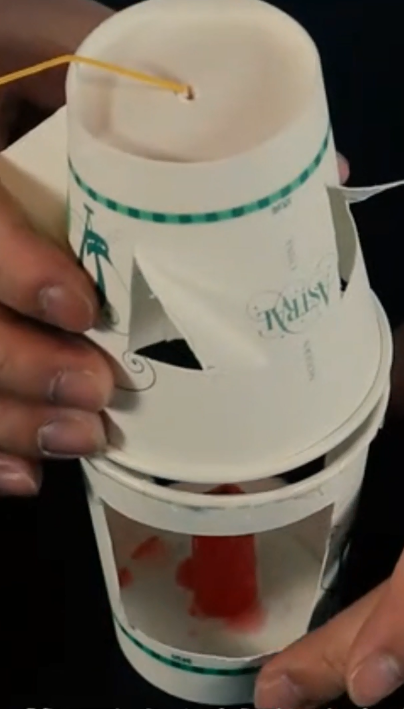
同学们，今天我们学习的内容是基于三年级科学上册教材《空气》单元教学内容的延伸拓展，主要是利用空气的性质来制作一些有趣的小玩具。请大家回顾在空气单元学习过的知识，准备一些身边常见的材料，通过观看视频的形式学习制作“压缩空气枪”、“迷你空气炮”、“手提走马灯”、“旋转的纸灯笼”等，制作过程中，你会运用观察、测量、比较等实验方法，还会增强动手制作能力，相信你会受到很多启示。
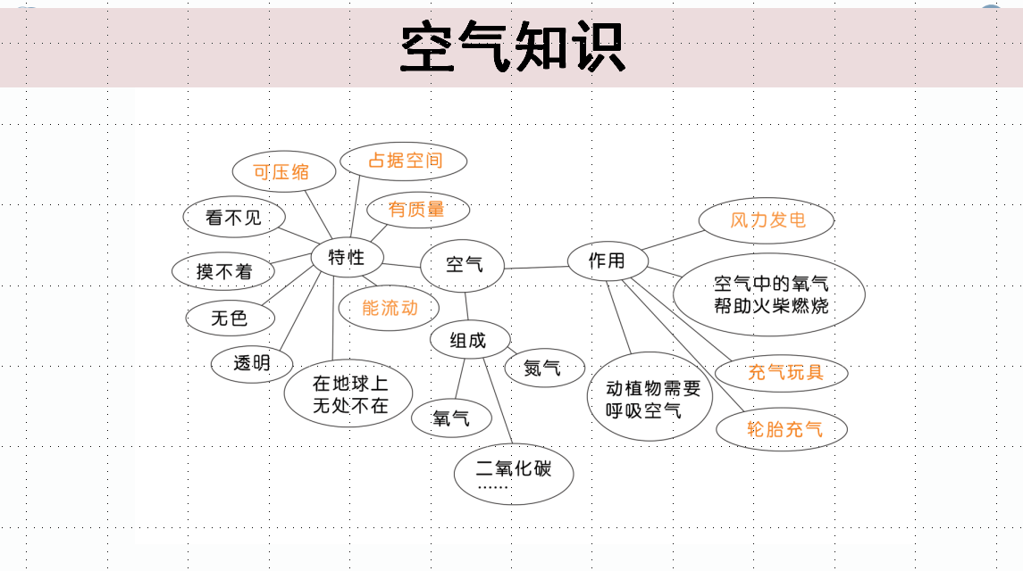

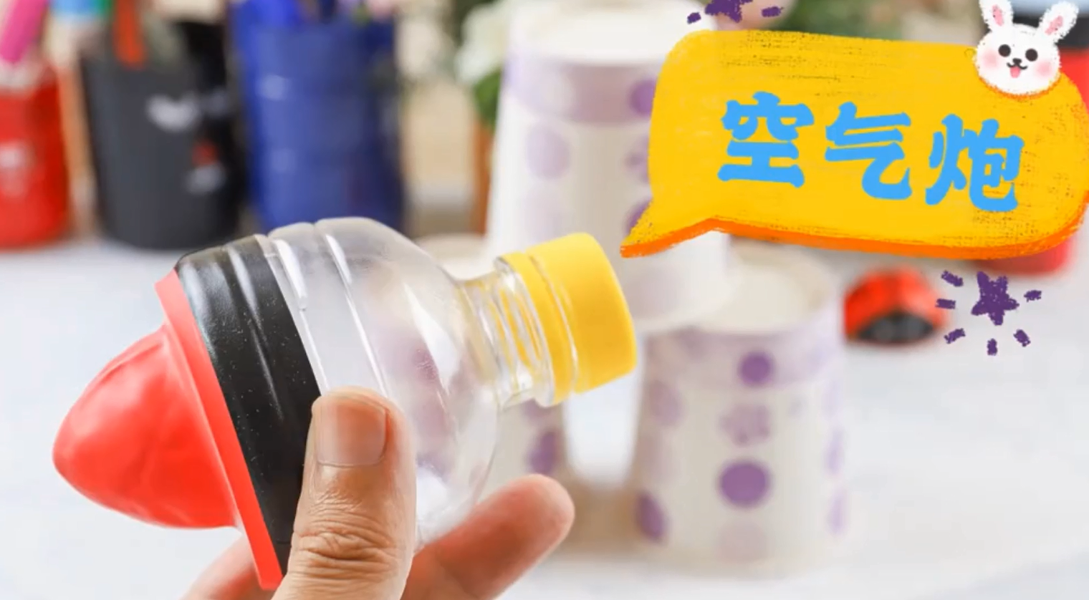

相关视频内容链接：
如果你想生动的了解《空气》单元的这些内容，就打开老师提供的网址https://www.29294.com/，进入科学声音网站，找到教科版科学三年级上，下载观看《压缩空气》、《我们来做“热气球”》两课的视频，肯定会对你掌握这些知识有所帮助。

知识要点：
今天我们主要学习的是：空气能够占据空间，可以被压缩，压缩后的空气在排出瓶口的瞬间会产生强烈的气流，从而产生了强大的冲击力；空气受热后会上升，上升的过程中会产生力量，带动手提的走马灯、纸灯笼旋转起来。

